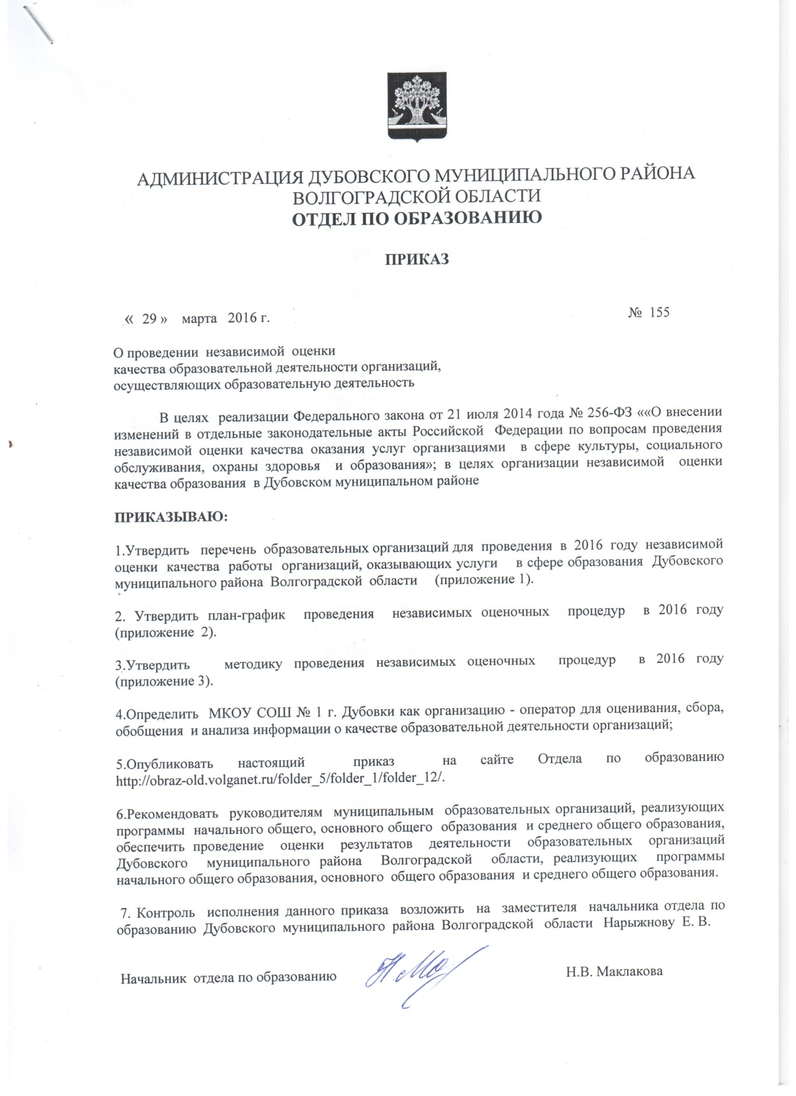

Приложение 1
к приказу отдела по образованию
Дубовского муниципального района
от « 29 » марта 2016 г. № 155

Перечень образовательных организаций
для проведения в 2016 году независимой оценки качества работы организаций, оказывающих услуги в сфере образования
Дубовского муниципального района

Общеобразовательные организации
1.МКОУ ОШ г. Дубовки
2.МКОУ Песковатская СШ Дубовского муниципального района
3.МКОУ Пичужинская СШ Дубовского муниципального района
4.МКОУ Оленьевская СШ Дубовского муниципального района

Образовательные организации
1.МКДОУ д/с № 6 г. Дубовки Дубовского муниципального района
2.МКДОУ д/с № 7 г. Дубовки Дубовского муниципального района
3.МКДОУ Песковатский детский сад Дубовского муниципального района
4.МКДОУ Пичужинский детский сад Дубовского муниципального района
5.МКДОУ Оленьевский детский сад Дубовского муниципального района

Приложение 2
к приказу отдела по образованию
Дубовского муниципального района
от « 29 » марта 2016 г. № 155

План-график
проведения независимых оценочных процедур в 2016 году

№ п/п | Мероприятия | Срок | Ответственный
I полугодие 2015 года (1-й этап)
1 | Определение перечня образовательных организаций для проведения независимой оценки качества образования | 01.04.2016 |  | Цыганова И.С.  Нарыжнова Е.В.
2 | Согласование перечня образовательных организаций для проведения независимой оценки качества образования с Общественным советом по развитию образования в Дубовском муниципальном районе | 01.04.2016 |  | Цыганова И.С.  Нарыжнова Е.Н.
3 | Публикация перечня образовательных организаций для проведения независимой оценки качества образования на сайте Отдела по образованию http://obraz-old.volganet.ru/folder_5/folder_1/folder_12/ | 13.04.2016 |  | Макрушина С.Н.
4 | Подготовка методики проведения независимой оценки качества работы образовательных организаций | 01.05.2016 |  | Цыганова И.С.  Астафьева В.В.
5 | Размещение на сайте http://obraz-old.volganet.ru/folder_5/folder_1/folder_12/ информации о проведении в Дубовском муниципальном районе процедур по независимой оценке качества работы образовательных организаций | 10.05.2016 |  | Макрушина С.Н.
6 | Актуализация приказа о составе рабочей группы по проведению независимой оценки качества работы образовательных организаций | 04.09.2016 |  | Нарыжнова Е. В.  Цыганова И.С.
7 | Сбор данных об ответственных за проведение независимой оценки качества образования на уровне муниципальных органов отделом по образованию | 05.05.2016 | Астафьева В.В.  Цыганова И.С.
8 | Формирование списка независимых экспертов | 05.05.2016 | Нарыжнова Е.В.  Цыганова И.С.
9 | Разработка инструментария для проведения процедур (оценочных листов, анкет) | 05.05.2016 | Цыганова И.С.  Астафьева В. В.
10 | Разработка формы базы данных результатов оценочных процедур | 05.05.2016 | Цыганова И.С.  Макрушина С.Н.
11 | Проведение оценки информационной открытости (доступности) деятельности образовательных организаций ( 9 образовательных организаций ) | 02.09.2016 | эксперты  МКОУ СШ №1
12 | Проведение оценки комфортности условий, в которых осуществляется образовательная деятельность | 12.09.2016 | эксперты  МКОУ СШ №1
13 | Проведение оценки доброжелательности, компетентности работников образовательной организации и удовлетворенности получателей образовательных услуг качеством деятельности образовательной организации | 26.09.2016 | эксперты  МКОУ СШ № 1
14 | Обработка результатов. Подготовка справки по результатам первого этапа исследования | 01.10.2016 | эксперты МКОУ СШ № 1;  Цыганова И.С.
15 | Предоставление данных в Общественный совет по развитию образования в Дубовском муниципальном районе | 07.10.2016 | Цыганова И.С.

Результаты реализации первого этапа:
-оценка информационной открытости- 9 образовательных организаций;
-оценка комфортности условий, в 9 образовательных организациях;
-оценки доброжелательности, компетентности работников образовательной организации и удовлетворенности получателей образовательных услуг качеством деятельности образовательных организаций;

 | 2 полугодие(2 этап)
16 | Проведение оценки комфортности условий, в которых осуществляется образовательная деятельность, доброжелательности ( 9 образовательных организаций) | 01.12.2016 | эксперты МКОУ СШ №1
17 | Проведение оценки доброжелательности, компетентности работников образовательной организации и удовлетворенности получателей образовательных услуг качеством деятельности образовательной организации (9 образовательных организаций) | 12.12.2016 | эксперты МКОУ СШ №1.
18 | Обработка результатов. Подготовка отчета по результатам проведения независимых оценочных процедур | 19.12.2016 | эксперты МКОУ СШ №1;  Нарыжнова Е. В.  Цыганова И.С.
19 | Предоставление данных в общественный совет по развитию образования в Дубовском муниципальном районе | 11.01.2017 | Нарыжнова Е. В.  Цыганова И.С.  Бабинцева В. И.

Результаты реализации второго этапа:
- оценка информационной открытости- 9 образовательных организаций;
- оценка комфортности условий- 9 образовательных организаций;
-оценки доброжелательности, компетентности работников образовательной организации и удовлетворенности получателей образовательных услуг качеством деятельности образовательной организации – 9 образовательных организаций.

Приложение 3
к приказу отдела по образованию
Дубовского муниципального района
от « 29 » марта 2016 г. № 155

Методика проведения
независимых оценочных процедур в 2016 году

Цель проведения независимых оценочных процедур: получение информации по показателям, характеризующим общие критерии оценки качества деятельности организаций, осуществляющих образовательную деятельность, соответствии с приказом Минобрнауки России от 05.12.2014 г. № 1547.
В соответствии с поставленной целью необходимо решить следующие задачи:
- оценить информационную открытость ( доступность ) деятельности образовательных организаций;
- оценить комфортность условий, в которых осуществляется образовательная деятельность;
-оценить доброжелательность, компетентность и удовлетворенность получателей образовательных услуг качеством деятельности образовательных организаций.
Методы исследования:
- контент- анализ ( сайтов и отчетов по самообследованию)- позволяет дать числовую оценку содержанию информационного источника;
-анкетирование - позволяет в короткий срок получить большой объем информации.
Объект исследования (2016 г.)- 9 образовательных организаций.
Основание формирования перечня образовательных организаций для участия в независимой оценке качества образования в 2016 году:
Минимальная ресурсоемкость и трудоемкость;
Распределение образовательных организаций Дубовского муниципального района для проведения независимой оценки качества на 2015- 2017 годы;
Решение Общественного совета по развитию образования в Дубовском муниципальном районе Волгоградской области.
Перечень критериев, показателей и источников информации
№ п/п | Критерии | Показатели | Налич./  отсутст.  показателя | Источники  информации
1. | Информационная  открытость  (доступность) деятельности организации (от 0 до 10 баллов) | 1.Полнота и актуальность информации об организации, осуществляющую образовательную деятельность  2.Наличие в подразделе «Руководство. Педагогический состав»сведений о педагогических работниках;  3.Наличие актуализированной и исчерпывающей информации об образовательной организации на официальном сайте в информационно-телекоммуникационной сети « интернет» по размещению информации о государственных и муниципальных учреждениях.  4.Наличие актуальных данных о поступлении финансовых и материальных средств и об их расходовании по итогам финансового года, а также о результатах самообследования.  5.Доступность взаимодействия с получателями образовательных услуг по телефону, электронной почте, с помощью электронных сервисов, предоставляемых на сайтах образовательных организаций;  6.Возможность внесения предложений, направленных на улучшение работы образовательной организации;  7.Доступность сведений о ходе рассмотрения обращения граждан, поступивших в образовательную организацию от получателя услуг( по телефону, интернету, элек. сервисов)  Итого: 10 баллов | Максимальное количество баллов-2  1-да/0-нет  1-да/ 0-нет  Максимальное  количество баллов-3.  1-да/ 0-нет  1-да/ 0-нет  1-да/0-нет | Официальные  сайты образовательных организаций
2 | Комфортность условий, в которых осуществляется образовательная деятельность ( от 0 до 10 баллов) | 1.Материально-техническое обеспечение( в части оснащенности образовательной организации персональными компьютерами и электронными средствами для обеспечения образовательного процесса  2.Наличие необходимых условий для охраны укрепления здоровья, организации питания обучающихся и работников образовательной организации;  3.Наличие условий для индивидуальной работы с обучающимися;  4.Наличие дополнительных образовательных программ;  5.Наличие возможности развития творческих способностей и интересов обучающихся, включая участие в конкурсах, олимпиадах, выставках. Спортивных мероприятиях;  6.Наличие психолого-педагогической, медицинской и социальной помощи обучающимся испытывающим трудности в развитии, обучении и адаптации;  7.Наличие условий организации обучения и воспитания обучающихся с ОВЗ по адаптированной образовательной программе, также инвалидов в соответствии с индивидуальной программой реабилитацией инвалида.  Итого: 10 баллов | 1-да/ 0-нет  Максимальное количество  баллов 2  1-да / 0-нет  1-да/ 0-нет  1-да / 0-нет  Максимальное кол-во баллов 3  1-да / 0- нет
3 | Доброжелательность, компетентность работников образовательной организации и удовлетворенность получателей образовательных услуг качеством деятельности образовательной организации | Доля получателей образовательных услуг, высоко оценивающих внимательность и вежливость работников образовательной организации;  Доля получателей образовательных услуг, удовлетворенных материально-техническим обеспечением образовательной деятельности в образовательной организации;  Доля получателей образовательных услуг, удовлетворенных качеством предоставляемых услуг;  Доля получателей образовательных услуг, удовлетворенных профессионализмом работников образовательной организации.  Итого: % от общего числа опрошенных. | Да-высоко/ нет-невысоко  Да-высоко /нет- невысоко  Да- высоко / нет -невысоко  Да- высоко / нет -невысоко

Соотнесение задач и методов сбора информации
№ п/п | Методы сбора информации | Инструментарий
1 | Контент- анализ сайтов образовательных организаций | Оценочный лист
2 | Контент- анализ публичных докладов образовательных организаций | Оценочный лист
3 | Анкетирование родителей | Анкета

Кадровые ресурсы для проведения независимой оценки качества образования
№ п/п | Критерий | Кадровый ресурс
1 | Информационная открытость (доступность) деятельности организации | эксперты МКОУ СШ № 1 г. Дубовки
2 | Комфортность условий, в которых осуществляется образовательная деятельность | эксперты МКОУ СШ № 1 г. Дубовки
3 | Доброжелательность, компетентность работников образовательной организации и удовлетворенность получателей образовательных услуг качеством деятельности образовательной организации | Создание сети независимых экспертов с привлечением:  -работников образовательных организаций для оценки общеобразовательных и организаций дошкольного, дополнительного образования;  -членов Общественного совета по развитию образования в Дубовском муниципальном районе для оценки всех типов образовательных организаций по территориальной принадлежности;  -членов Общественных советов при муниципальных органах управления образованием для оценки всех типов образовательных организаций по территориальной принадлежности;

